**Étape # 1 (Une jolie esquisse)**

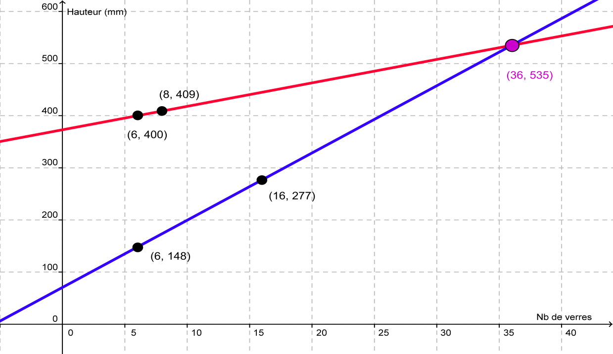

**Étape 2 (La règle pour les verres rouges)**

On a les points (6 , 400) et (8 , 409)

On trouve

**Étape 3 (La règle pour les verres blancs)**

On a les points (6 , 148) et (16 , 277)

On trouve

**Étape 4 (On trouve le point de rencontre)**

On peut se fier au graphique ou faire une table de valeurs…

Mais la comparaison est la chose idéale!

verres

Après 36 verres, on aura une hauteur de … mm

mm